9静电纺丝仪
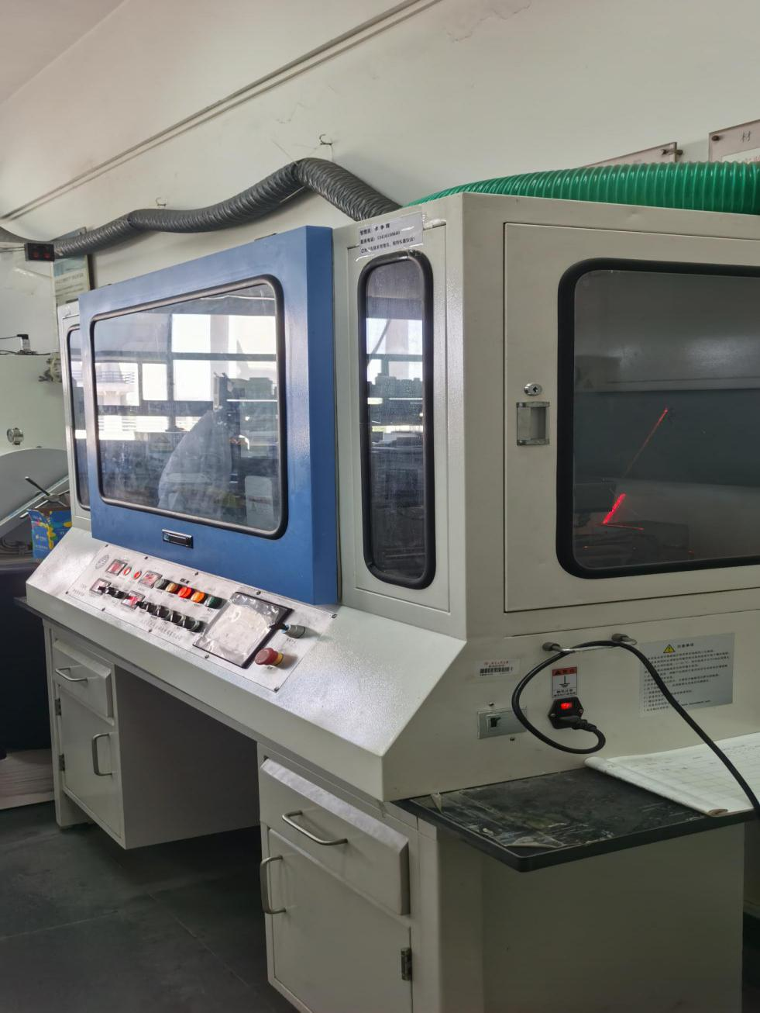
9.1主要功能及用途
9.1.1 生产纳米级直径的聚合物细丝

9.2主要技术指标：
9.2.1正高压：30 kV,负高压：30 kV
9.2.2更替式精密供液泵，保证纺丝过程的稳定性与纺丝产品的均匀性。
9.2.3配备转辊型、微球型和管型接收器，可实现多种方式接收纺丝产品。
9.2.4 EasySpun数字化触摸屏控制系统，可方便进行纺丝过程参数调节。
9.2.5配备多个喷头组件，可进行实心、空心、核壳型纺丝设计。
9.2.6具有除湿与加热功能，可保证仪器内腔环境的干燥性，并可在一定温度下进行纺丝。
9.2.7配有保护性气体接入通道，可以在一定气氛下进行纺丝操作。

9.3主要特点：
9.3.110年清华技术积累，卓越品质保障。全系列设备满足您从科研到产业化全面需求。超高性价比，满足静电纺丝常规试验操作，兼具组织工程支架、取向纤维、核壳纤维、复合微球制备等更多丰富功能。
9.3.2针对追求完美的用户精心设计
9.3.3新增高精密半连续供液泵、3D细胞培养板制备系统、纤维摄录系统、激光校准器
9.3.4可实现连续式卷绕收集
9.3.5全金属接地壳体、不锈钢拉丝面板
9.3.6配件丰富、适用广泛
9.4生产厂家：北京永康乐业科技发展有限公司
9.5联系人：李争晖13416150640

